Консультация для родителей

«Безопасности при организации и проведении новогодних праздников»

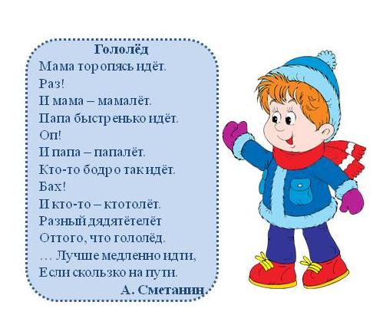

УВАЖАЕМЫЕ РОДИТЕЛИ!

Наступают зимние каникулы – пора отдыха детей, интересных дел, новых впечатлений. У вашего ребенка появится больше свободного времени для приключений и ребяческих фантазий, а у вас – забот и тревог за их безопасность. Чтобы избежать непредвиденных ситуаций с детьми, убедительно просим вас позаботиться о безопасности ваших детей. Помните, что в это время значительно увеличивается риск уличного и бытового травматизма. Организуйте веселые каникулы своим детям.

Рекомендации по безопасности при организации и проведении новогодних праздников:

§ запрещается применять свечи и хлопушки, устраивать фейерверки и другие световые пожароопасные эффекты, которые могут привести к пожару;

§ запрещается использование пиротехнических средств (петард, фейерверков);

§ запрещается одевать детей в костюмы из легкогорючих материалов;

§ запрещается оставлять одних детей без присмотра.

Но зимнее время омрачает радость детей и родителей очень распространенными травмами. Обезопасить себя от неприятных последствий зимних прогулок помогут простые и, казалось бы, само собой разумеющиеся правила. Одежда для зимней прогулки.

Собираясь на прогулку, заботливых родителей всегда мучает вопрос: как одеть ребенка, чтоб он и не замерз, и не перегрелся? Надо помнить главное: ребенка не надо кутать! Перегрев не лучше, чем охлаждение. Найдите золотую середину! Кроме того, одежда не должна сковывать движения, она должна быть удобной, легкой и теплой одновременно. Зимняя обувь, как и любая другая, должна быть удобной. Даже теплым, но все равно собирающим снег, ботинками лучше предпочесть сапожки, в которые можно заправить штаны, изолировав от попадания снега. Проследите, чтобы подошвы были рельефными – ребенок меньше будет скользить по снегу и льду. Чтобы застраховаться от потери варежек или перчаток, пришейте к ним резинку.

Зимние забавы и безопасность

У каждой зимней забавы есть и свои особенности, свои правила безопасности.

Катание на лыжах

В целом, катание на лыжах - наименее безопасный вид зимних прогулок. Однако, обратите внимание, может быть горка, на которой Вы собираетесь кататься, слишком крутая, ухабистая или леденистая? Постарайтесь исключить все возможные опасные ситуации. Разумеется, кататься следует в парковой зоне, либо за городом, либо в том районе города, где движение автотранспорта отсутствует.

Катание на коньках

В отличие от лыж, занятие коньками сопряжено все же с определенным риском.

Необходимо иметь в виду следующее:

1. Катайтесь на коньках на специально оборудованных катках, опасно кататься на открытых водоемах.

2. Не ходите на каток в те дни, когда на нем катается много людей. Риск получить серьезную травму в этом случае крайне велик.

3. Падения исключить невозможно, поэтому постарайтесь, чтобы ребенок был одет в плотную одежду.

4. Не отходите от малыша ни на шаг, чтобы в случае необходимости поддержать его и избежать падений.

Катание на санках, ледянках

Для прогулки на санках ребенка надо одеть потеплее.

1. Прежде чем ребенок сядет на санки, проверьте, нет ли в них неисправностей.

2. Кататься на санках с горки нежелательно, лучше на ледянках.

3. Объясните ребенку заранее, что на горке надо соблюдать дисциплину и последовательность.

4. Вам необходимо самим убедиться в безопасности горки, поэтому перед катанием внимательно изучите местность. Спуск не должен выходить на проезжую часть, а малышей лучше катать с маленьких пологих снежных горок, причѐм в немноголюдных местах и при отсутствии деревьев, заборов и других препятствий.

5. Нельзя разрешать ребенку кататься на санках, лежа на животе, он может повредить зубы или голову.

6. Кататься на санках стоя нельзя! Опасно привязывать санки друг к другу.

7. Перевозить ребѐнка через дорогу можно только в санках, которые толкаются перед собой. Если у них имеется только веревка-буксир, то ребенка необходимо вынуть. Следует учесть, что по малоснежной дороге с проплешинами асфальта санки едут медленно, поэтому будьте особенно бдительными.

КАК И КОГДА ОБУЧАТЬ ДЕТЕЙ БЕЗОПАСНОМУ ПО ВЕДЕНИЮ?

1. Лучше начинать как можно раньше: всё, что мы познаём в раннем возрасте, остаётся в нашей памяти на всю жизнь;
2. Регулярно проводите беседы;
3. Очень важно, чтобы ребенок понял, почему нужно строго выполнять правила безопасности;
4. Ребёнок должен чётко усвоить, чего нельзя делать;
5. Будьте для ребёнка образцом;
7. Для обучения безопасности используйте все «подручные средства»:
сказки, стихи, иллюстрации, мультфильмы; всякие, удобные для обучения, случаи, примеры из жизни
Уважаемые родители!
Помните, что вовремя проведенная с ребенком беседа, может предотвратить несчастный случай!
Многое зависит от Вас!
Будьте хорошим примером для Вашего ребенка!

